**Czy opłaca się kupować używane Apple Watch?**

**Apple Watch jest jednym z najpopularniejszych urządzeń na rynku, oferując szeroką gamę funkcji, które mogą znacząco ułatwić codzienne życie. Czy opłaca się go kupić w wersji używanej?**

Zakup smartwatcha to nie tylko inwestycja w nowoczesną technologię, ale również w styl życia. Apple Watch jest jednym z najpopularniejszych urządzeń na rynku, oferując szeroką gamę funkcji, które mogą znacząco ułatwić codzienne życie. Jednak cena nowego Apple Watcha może być dla wielu osób barierą. Dlatego coraz więcej ludzi rozważa zakup używanego zegarka. W tym artykule przyjrzymy się, czy warto inwestować w używany Apple Watch, i na co zwrócić uwagę podczas zakupu.

**Zalety zakupu używanego Apple Watch**

Kupno używanego Apple Watcha ma kilka niewątpliwych zalet. Przede wszystkim, jest to znacząco tańsza opcja w porównaniu do nowego urządzenia. Można zaoszczędzić nawet kilkaset złotych, co przy niektórych modelach stanowi znaczną różnicę. **Używany Apple Watch może być w pełni funkcjonalny i w doskonałym stanie technicznym, szczególnie jeśli pochodzi z zaufanego źródła.**

Dodatkowo, kupując starszy model, można nadal cieszyć się większością funkcji, które oferują nowsze wersje. Apple regularnie udostępnia aktualizacje oprogramowania, co oznacza, że nawet starsze modele mogą działać na najnowszym systemie operacyjnym, oferując użytkownikom dostęp do nowych funkcji i poprawek bezpieczeństwa.

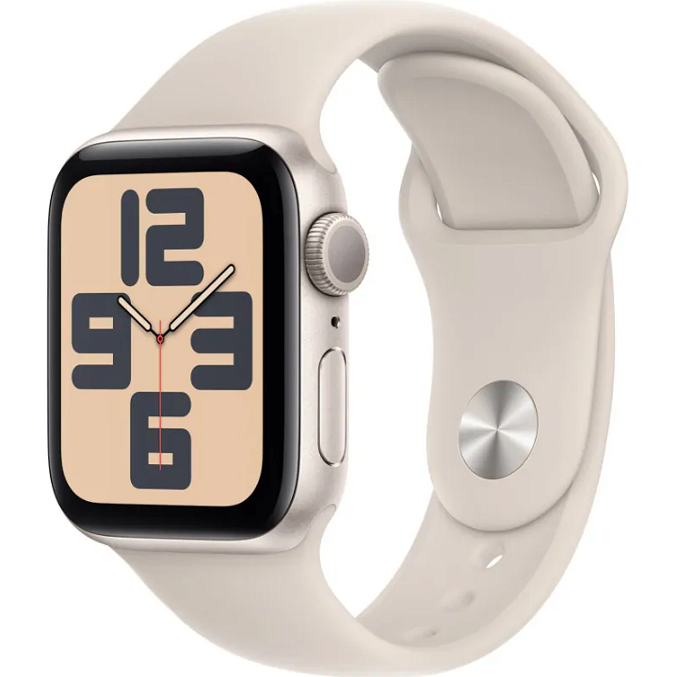

**Gdzie kupować, aby być zadowolonym?**

Kupowanie [używanego Apple Watcha](https://luxtrade.pl/18-apple-watch) może być świetnym pomysłem, ale kluczowe jest, aby kupować z pewnego źródła. **Firmy takie jak Luxtrade oferują szeroką gamę używanych Apple Watchów, które przeszły dokładne testy jakości i są objęte gwarancją.** Dzięki temu masz pewność, że kupujesz produkt sprawdzony, który posłuży Ci przez długie lata.

Zakup z takiej firmy eliminuje ryzyko nabycia wadliwego urządzenia. Luxtrade oferuje zegarki, które są w pełni sprawne i często wyglądają jak nowe. Dodatkowo, firma oferuje wsparcie po sprzedaży, co jest ogromnym plusem w przypadku zakupu elektroniki z drugiej ręki.